###### **МІНІСТЕРСТВО ОСВІТИ І НАУКИ УКРАЇНИ**

**КРИВОРІЗЬКИЙ НАЦІОНАЛЬНИЙ УНІВЕРСИТЕТ**

**ФАКУЛЬТЕТ ІНФОРМАЦІЙНИХ ТЕХНОЛОГІЙ**

**З В І Т**

**Лабораторна робота №5  
з дисципліни**

**«Сучасні методи та моделі  
інтелектуальних систем керування»**

Виконавець:

аспірант групи АКІТР-23-1а Косей М.П.

Керівник:

викладач Тиханський М. П.

2024

**Лабораторна робота №5**

**Тема:** Порівняльне дослідження роботи алгоритмів Мамдані та Сугено в однотипних додатках.

**Мета:** освоїти принципи роботи алгоритмів Мамдані та Сугено. Навчитися задавати властивості системи залежно від поставленої задачі та алгоритму розв’язання.

**ХІД РОБОТИ**

**1) Ознайомитись з теоретичними відомостями до лабораторної роботи**

Алгоритми нечіткого виведення різняться, головним чином, видом використовуваних правил, логічних операцій і різновидом методу дефазифікації. Розроблені моделі нечіткого виведення Мамдані, Сугено, Ларсена, Цукамото. При розгляді алгоритмів для спрощення припустимо, що базу знань організують два нечітких правила вигляду:

П1: якщо *х* є А1 та *у* є В1, то *z* є С1, П2: якщо *х* є А2 та *у* є В2, то *z* є С2,

де *х* і *у* – імена вхідних змінних, *z* – ім’я змінної виведення, А1, А2, В1, В2, С1, С2 – деякі задані функції належності, при цьому чітке значення *z0* необхідно визначити на основі наведеної інформації та чітких значень *x0* і *y0*.

*Алгоритм Мамдані (Mamdani)*

Алгоритм Мамдані є одним з перших, який знайшов застосування в системах нечіткого виведення. Він був запропонований 1975 р. англійським математиком Е. Мамдані (Ebrahim Mamdani) як метод для керування паровим двигуном. Формально *алгоритм Мамдані* може бути визначений таким чином.

Процедура фазифікації: визначаються ступені істинності, тобто значення функцій належності для лівих частин кожного правила (передумов): А1(x0), А2(x0), В1(y0), В2(y0).

Нечітке виведення: знаходяться рівні відтинання для передумов кожного з правил з використанням операції мінімум:

1 = А1(*х*0)  В1(*у*0),

2 = А2(*х*0)  В2(*у*0),

де через «» позначена операція логічного мінімуму (min), потім знаходяться «зрізані» функції належності

С1(z) = (1  C1(z)),

С2(z) = (2  C2(z)).

Композиція: з використанням операції максимуму (max, позначення: «») виконується об'єднання знайдених зрізаних функцій,що приводить до отримання підсумкової нечіткої підмножини для змінної виходу з функцією належності

(z) = C(z) = C1(z)  C2(z) = (1  C1(z))  (2  C2(z)).

Приведення до чіткості (для знаходження z0) проводиться, наприклад, центроїдним методом (як х – координата центра ваги функції належності підсумкової нечіткої підмножини для змінної виходу):

*z*  ** (*z*)*dz*

*z*  

0

⇩

** (*z*)*dz*



Алгоритм ілюструється рис. 2.1:

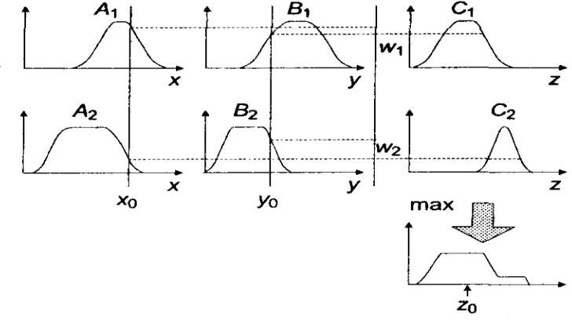

Рисунок 2.1 – Графічна реалізація

*Алгоритм Сугено (Sugeno)*

Формально алгоритм Сугено, запропонований Сугено і Такагі, може бути визначений таким чином.

Перший етап – як в алгоритмі Мамдані.

На другому етапі знаходяться 1 = А1(*х*0)  В1(*у*0), 2 = А2(*х*0)  В2(*у*0) та індивідуальні виходи правил:

z*1 = a1x0 + b1y0, z*2 = a2x0 + b2y0,

На третьому етапі визначається чітке значення змінної

виведення:

** *z* *  ** *z* *

*z*0  1 1  **2 2

1 2

Алгоритм ілюструється на рисунку 2.2:

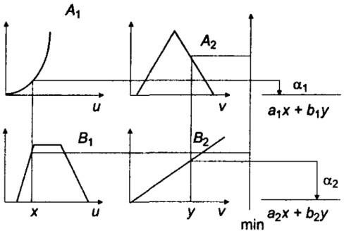

Рисунок 2.2 – Графічна реалізація алгоритму Сугено

**2) Практична частина**

Використовуємо **MATLAB** версія R2024a для Linux.



Порівняємо алгоритми Мамдані і Сугено на прикладі створення системи нечіткого логічного виведення, що моделює функцію **y = x1^2*cos(x2-1)** в межах **x1 є [-5, 5]** і **x2 є[-3.5, 1.2]**.

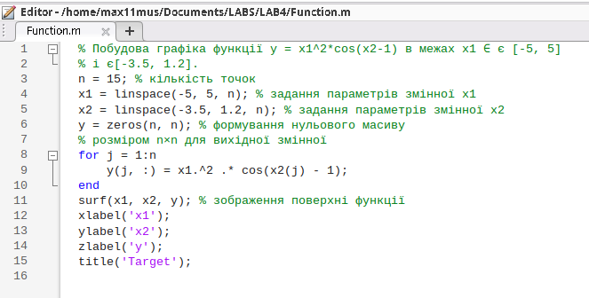Проектування системи нечіткого логічного виведення необхідно проводимо на основі графічного зображення функції.

Складемо наступну програму, прописавши її в m-файлі:

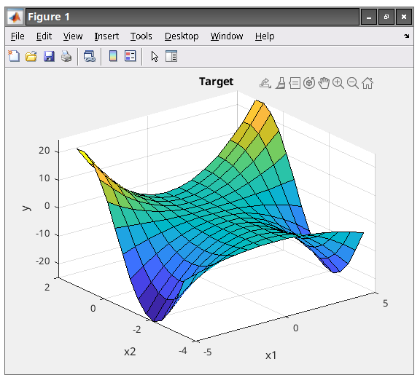Створити еталонне тривимірне зображення заданої функції створення.

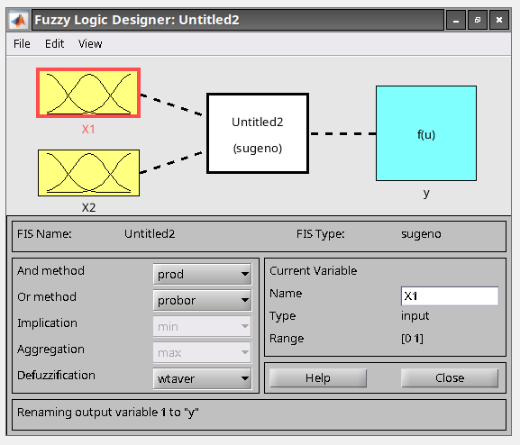Реалізація першої системи Сугено:

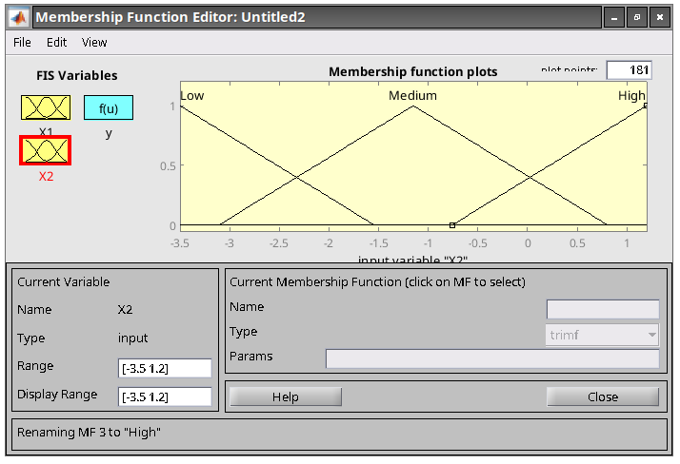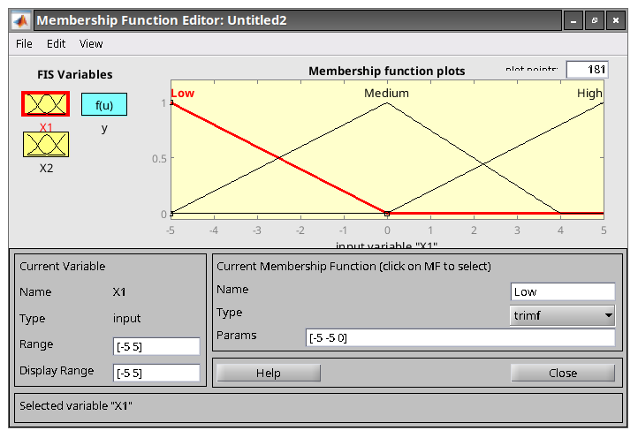Налаштовуємо вхідні змінні

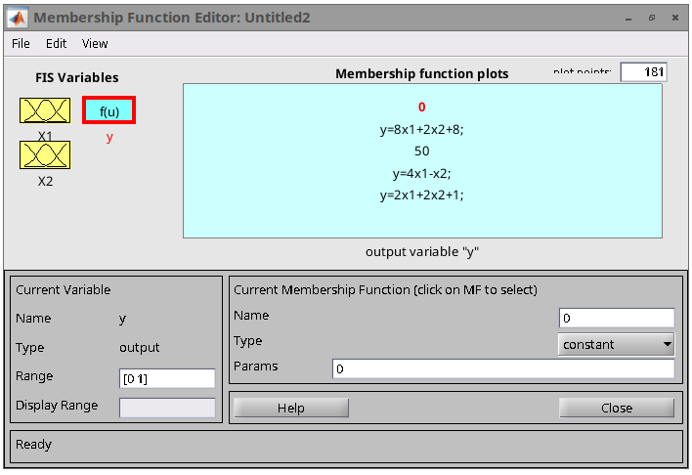Налаштовуємо правила

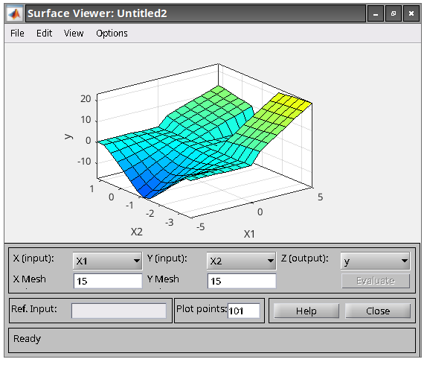Будуємо графік поверхні

Аналогічно для системи Мамдані повтоюємо тіж свмі кроки

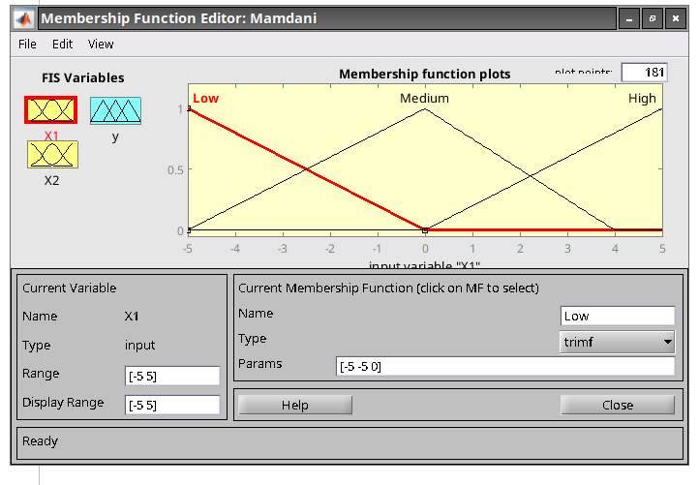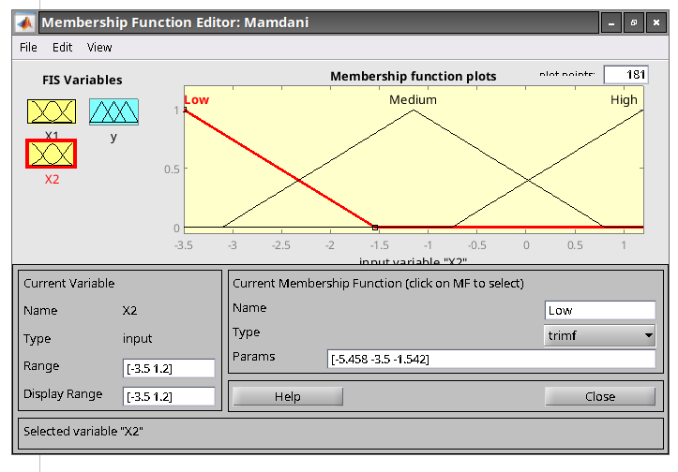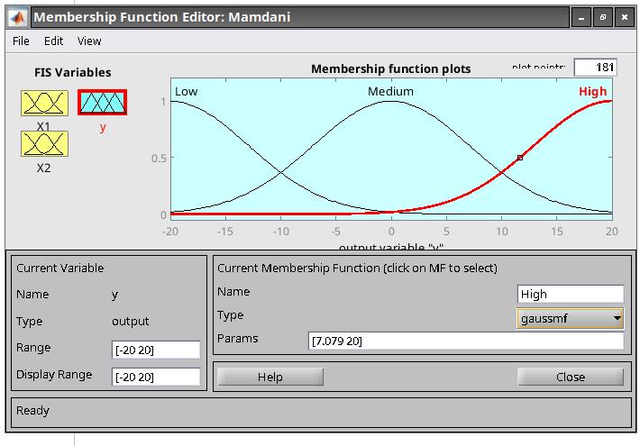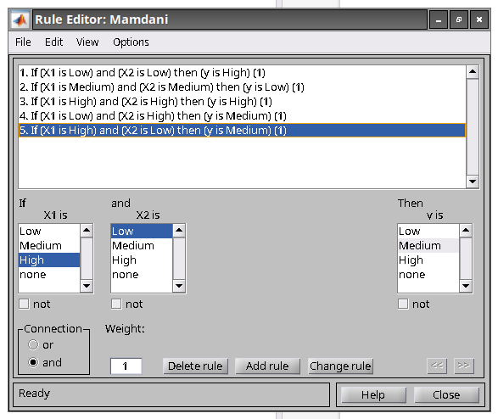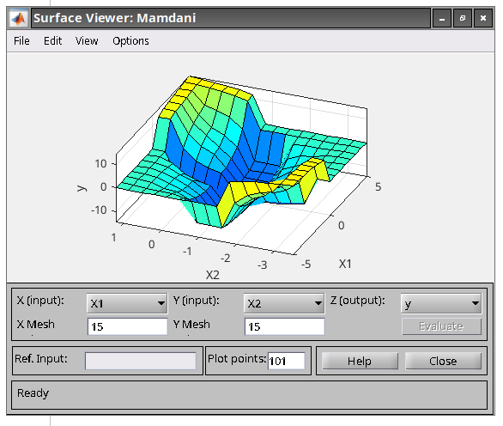

**ВИСНОВКИ**

**В результаті виконаної лабораторної дослідили роботу алгоритмів Мамдані та Сугено в однотипних додатках.**

**Усі матеріали викладенні у репозіторії GitHub, за посиланням** <https://github.com/Max11mus/LAB5-Modern-Methods-and-Models-of-Intelligent-Control-Systems>**.**